«**Домашний игровой уголок младшего дошкольника.**

**Его безопасность»**

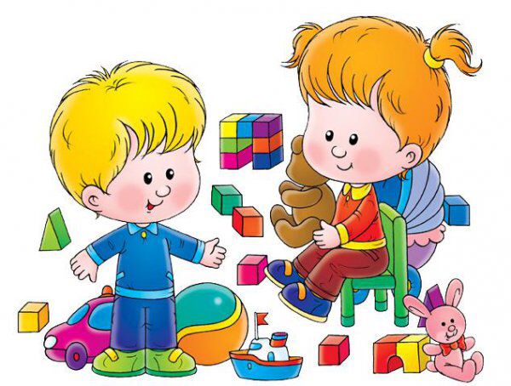 (Консультация для родителей )

«Играть, создавать, исследовать"- вот девиз, под которым происходит развитие дошкольника.

Этот девиз объединяет игру, продуктивную деятельность, исследовательскую деятельность.

Игровой уголок – личное пространство ребенка, которым он владеет полностью. Это пространство его свободы, его самореализации. Возможность управления своими вещами способствует формированию у ребенка волевого усилия, самостоятельности и ответственности. Подбирать игрушки для ребенка следует, исходя из следующих принципов:

1. игрушки должны обеспечить возможность развернуть полноценную игру (сюжетную или с правилами);

2. игрушки должны соответствовать возрастным особенностям игровой деятельности (игра ребенка двух лет – не то же самое, что игра ребенка шести лет);

3. игрушки должны соотноситься с полом ребенка (навязывание игрушек, соответствующих противоположному полу, например, кукол мальчикам, а ковбойского снаряжения девочкам, начиная с четырех лет, может привести к искаженному личностному развитию, нарушению полоролевой идентификации ребенка);

4. игрушка должна быть привлекательной, эстетичной, безопасной. Привлекательность игрушки связана с её физическими качествами (окраской, материалом, формой) и возможностью включать её в игру, действовать с ней;

5. игрушки должны быть безопасными.

не заполнили, без взрослого, который покажет как этим пользоваться и что из этого получается, обыграет и расскажет, ребенок быстро потеряет к игровому уголку интерес.

Игровой уголок очень полезен тем, что ребенок учится занимать себя сам, организовывать свое время и рабочее место, у ребенка формируется самостоятельность и ответственность.

Рекомендации родителям

Совет 1: заботимся о безопасности.

(необходимо убедиться в отсутствии острых и режущих предметов, наполненных стаканов, розеток без заглушек).

Совет 2: организуем игровую зону.

( уголок в квартире, где он будет чувствовать себя максимально комфортно)

Совет 3: подбираем развивающие игрушки.

(предложите малышу игрушки, с которыми он сможет играть без помощи взрослых).

Совет 4: интересуемся процессом.

( ребенку важно внимание родителей к его игре).

Совет 5: поддерживаем контакт.

( отзывайтесь на вопросы ребенка сразу же, где бы ни находились).

Совет 6: повышаем интерес к игре.

( стимулируйте детский интерес к продолжению игры).

Совет 7: помогаем достичь цели игры

( подсказывайте ребенку правильное решение).

Совет 8: «нарушаем» правила.

( не навязывайте ребенку правила игры)

Совет 9: поощряем самостоятельность.

Совет 10: учим преодолевать трудности.

( развивайте в ребенке умение доводить начатую игру до конца).

Совет 11: «копируем» дела взрослых.

( поощряйте ребенка, если во время самостоятельной игры он подражает занятиям взрослых).

Совет 12: придумываем мотивацию.

Совет 13: гордимся успехами ребенка.

(если малыш рисовал, повесьте его рисунки на видное место и покажите папе, когда он вернется домой с работы).

